Rediseño de una política de asistencia durante COVID-19. Caso de una PyME vegana en US

Contreras Cruz, Angel
Estudiante de doctorado en ingeniería en gestión de la tecnología, Portland State University, US.

Resumen
Las PYMES que manufacturan comida vegana se enfrentan a altas tasas de rotación de personal y problemas de asistencia. Es un desafío mantener un nivel aceptable de retención y asistencia de los empleados. La empresa (Oregon, US) depende de los empleados para cumplir con los planes de producción. El ausentismo pone en jaque los objetivos de la empresa. Retención y atracción de talento durante el Covid-19 son un problema creciente en Estados Unidos. En esta investigación, se analizaron los datos de asistencia para rediseñar los criterios de una política de asistencia (PA). Se crearon tres niveles: buena forma, fase de mejora y fase de prueba. La PA se diseñó revisando literatura relevante al tema, además de entrevistas con empresas similares. Esta presentación revisa el proceso de diseño e implementación de la PA. El objetivo de la investigación es reducir el número de ausencias laborales para alcanzar las metas de producción. La metodología usada fue Human-Centered Design y análisis de datos.

Palabras clave: Human Centered Desing, PyMES veganas, política de asistencia.

1. Introducción
Las empresas familiares son uno de los pilares de las economías locales alrededor del mundo que contribuyen de manera significativa al producto interno bruto de los países (Hernández Fernández y Portillo Medina, 2016). Gersick et al (1997) estiman que entre 65 y 85 por ciento de las empresas a nivel mundial son empresas familiares. En sus inicios, las empresas familiares contratan un número reducido de empleados o en ocasiones no realizan contratación de personal. A medida que las empresas escalan a un nivel profesional, el proceso de administración de estas empresas se vuelve más complejo. De acuerdo con expertos, este proceso de profesionalización es un medio para el crecimiento sustentable de las empresas familiares en el largo plazo (Lank, 1991). La empresa del caso de estudio fue fundada como empresa familiar en 1980 y continua como tal a la fecha. Fue en el año 2005, cuando la compañía comenzó su proceso de profesionalización al contratar a su primer Chief Executive Officer (CEO). Actualmente, la compañía sigue fiel a sus principios de negocio familiar, lo cual restringe el acceso al capital. La compañía comenzó su proceso de transformación a finales de la primera década de los años 2000s y a la fecha siguen implementando mejoras en las diversas áreas.

La popularidad reciente de la comida vegana o comida basada en plantas ha provocado que algunas empresas tengan un crecimiento exponencial. De igual forma, con el incremento de la producción y las ventas, una nueva serie de dificultades ha surgido a la luz para este tipo de negocios, especialmente para las Pymes. Este rápido crecimiento, está generando nuevos desafíos para estas empresas que ponen en peligro la sostenibilidad de sus negocios en el mediano y largo plazo. En comparación con las empresas multinacionales de fabricación de alimentos, las Pymes de alimentos de origen vegetal en Estados Unidos operan con presupuestos ajustados (Maler, 2021). Además, muchas de estas empresas operan con sus propios recursos financieros limitando o negando el acceso a la inversión pública.

Al tener presupuestos limitados para operar, las Pymes de alimentos de origen vegetal deben buscar alternativas para reducir los costos operativos (Morrison, 2021). Por lo tanto, retener talento humano a mediano y largo plazo además de reducir las tasas de rotación de personal son actividades esenciales para estas empresas. Estas estrategias pueden ayudar a la solucionar este problema y pueden mejorar la satisfacción de los empleados. La compañía estudiada en esta investigación está creciendo y escalando paulatinamente, pero la gerencia está preocupada por la capacidad de la empresa para retener y atraer el talento necesario para continuar creciendo en el mercado.

Uno de los principales problemas de la compañía (se omite el nombre por motivos de confidencialidad), es su ubicación. La empresa está ubicada en el área rural de Hood River, en el estado de Oregon, en el noroeste de los Estados Unidos. Los empleos temporales para el cultivo de frutas y verduras generan que la compañía pierda un número considerable de personal durante la temporada de calor. Además, en la ciudad de Hood River, no hay población económicamente activa suficiente para poder cubrir todos los puestos de trabajo en las empresas de la región. Adicionalmente, la pandemia de COVID-19 empeoró la puntualidad y asistencia de los trabajadores en los departamentos claves para la empresa. Debido a la complejidad de administrar un negocio en rápido crecimiento, la empresa estudiada en este trabajo no ha podido generar estrategias de retención y atracción del talento humano además de la falta de políticas contractuales y de asistencia. La compañía estaba por implementar una política de asistencia en el año 2020 pero debido a la pandemia por COVID-19 se detuvo el proyecto. Debido a esto, hablamos de un proceso de rediseño de la política de asistencia, ya que se tomaron en cuenta algunos aspectos de la versión anterior. Rediseñar e implementar una política de asistencia es fundamental para que la empresa resuelva los problemas de asistencia además de ayudar a conservar su talento actual. Esto generará en un futuro cumplir con los planes de producción, reducir costos relacionados al entrenamiento y capacitaciones de nuevos empleados, mejorar la satisfacción de los clientes y alcanzar la misión de la compañía.

La presente investigación tiene como objetivo analizar la situación actual de la empresa respecto a sus problemas de puntualidad y asistencia y generar acciones correctivas que ayuden a controlar o reducir esta problemática. La metodología utilizada en esta investigación es Human-Centered Desing. Se pretende reducir el ausentismo de los empleados que trabajan en persona así como reducir el numero de incidentes de puntualidad.

2. Marco Teórico
Esta investigación utilizó la metodología Human-Centered Design (HCD). Esta metodología sirve para conocer la situación actual del problema, crear conocimientos clave y co-crear soluciones para respaldar el objetivo a largo plazo. Este objetivo es (1) reducción del ausentismo y mejoramiento de la puntualidad y (2) la retención del talento humano. Cada fase de Human-Centered Design es única en su contexto de igual forma que los empleados de la compañía. Por esta razón, el equipo de investigación personalizará el enfoque según sea necesario para lograr los objetivos específicos de este proyecto.

Human-Centered Design (véase Figura 1) es una metodología para la resolución de problemas que busca posicionar al usuario final, o la perspectiva humana, en el centro del proceso de diseño y de resolución de problemas (Harte et al, 2017). Human-Centered Design (véase Figura 2) es un proceso sistemático - descubrimiento, definición, diseño, prototipo y uso, plan y mejora - que se puede utilizar en todas las industrias y sectores para abordar cualquier número de desafíos, desde el diseño de productos y servicios hasta el diseño de espacios o sistemas convirtiendo el pensamiento divergente en pensamiento convergente (IDEO, 2021).

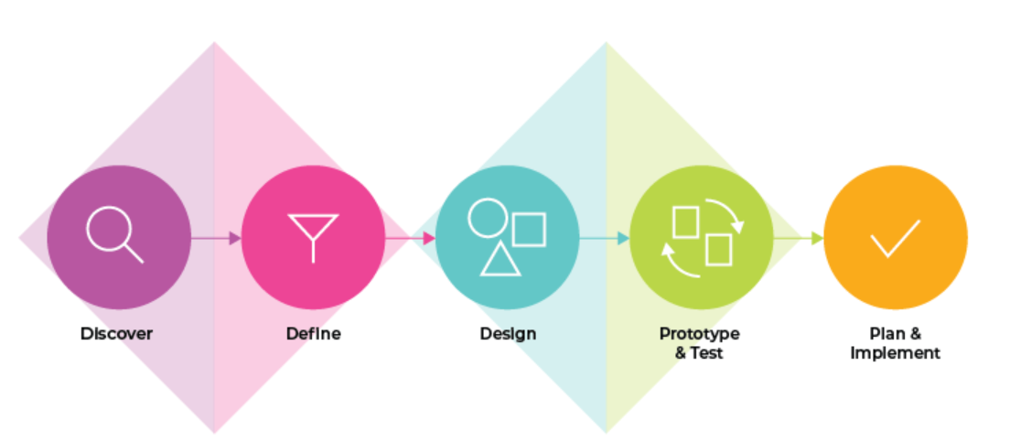
Fig 1. Proceso de la metodología Human-Centered Design (Outwitly, 2021)

La norma ISO 9241-210 define Human-Centered Design como "un enfoque para el diseño y desarrollo de sistemas que tiene como objetivo hacer que los sistemas interactivos sean más utilizables al centrarse en el uso del sistema y aplicar conocimientos y técnicas de factores humanos / ergonomía y usabilidad". Este artículo muestra los resultados preliminares de las dos primeras fases: (1) descubrimiento e (2) ideación. Las siguientes fases se consideran información confidencial y no se divulgarán en el futuro.
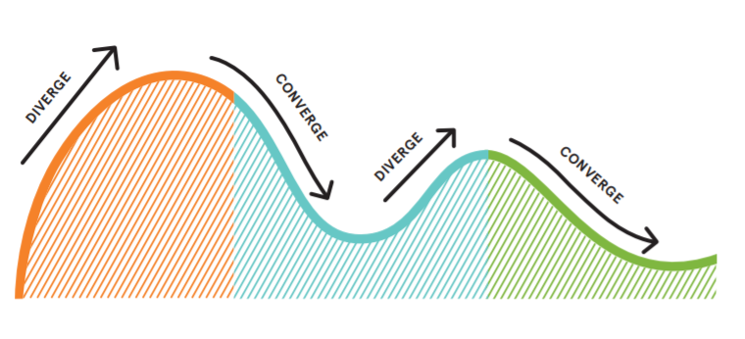
Fig 2. Lógica de la metodología Human-Centered Design (IDEO, 2015)

3. Metodología
La presente investigación es el resultado de la implementación del proyecto Descubriendo la experiencia del personal realizado en la primavera de 2021. Este proyecto tuvo como objetivo conocer la experiencia del personal y saber cuál es su opinión sobre su situación actual en la compañía. El proyecto consistió en realizar 140 entrevistas con personal operativo y personal de la línea de mando (supervisores, managers, gerentes) utilizando la metodología Human Centered Desing (HCD) Los entrevistados pudieron expresar libremente su opinión en temas relacionados a sus gustos, frustraciones, ideas, necesidades y otros temas que forjan la experiencia del personal en el lugar de trabajo. Se encontraron diversas temáticas para mejorar la experiencia del personal. Entre las ideas relacionadas se encontraron temas como favoritismo, falta de compromiso de la compañía, ausencia laboral constante de cierto personal, falta de disciplina, rotación en el área de trabajo, grupos incompletos de trabajo, mayor carga de trabajo por falta de personal, frustración por rotación en el área de trabajo en el mismo turno y mala relación del personal de operación con los supervisores por los cambios constantes en el área de producción.

Dentro de los departamentos de la empresa, producción y almacén presentaron estas ideas con una mayor frecuencia. En una de las sesiones de trabajo, el equipo de HDC sugirió el rediseño e implementación de una política de asistencia con el objetivo de solucionar los problemas antes mencionados. Esta política de asistencia aplica únicamente a los trabajadores que por la naturaleza de sus trabajos tengan que laborar en persona y su compensación es por hora. Se excluye a los trabajadores con horarios flexibles, trabajadores en modelo hibrido, trabajadores a distancia y exempt employees¹ o trabajadores de cuello blanco.

Para el rediseño de los criterios de la política de asistencia, se utilizaron las siguientes técnicas:

- Análisis de datos
  - Se analizaron los datos de asistencia y puntualidad de enero a junio 2021 de todos los trabajadores de los departamentos de producción, control de calidad, almacén y sanidad. Estos departamentos van a estar incluidos en el rediseño de la política de asistencia.
- Investigación (Revisión de políticas de asistencia de otras empresas)
  - Se consultaron políticas de asistencia de otras compañías similares a la compañía del caso de estudio buscando que fueran parecidas en (1) número de personal y (2) giro de negocio. Se busco identificar los criterios mas flexibles para el diseño de la política de asistencia.
- Entrevistas con representantes de recursos humanos de otras compañías u organizaciones
  - Se tuvieron entrevistas con representantes de recursos humanos para conocer sus estrategias relacionadas a retención de personal, manejo de la pandemia y recompensas por puntualidad y asistencia.
El resumen de la metodología (tabla 1) del rediseño de la política de asistencia se presenta a continuación:

1 Los empleados asalariados exentos que trabajan en el sector privado deben cumplir con uno de los tres criterios (1) Ejecutivo, (2) Administrador, (3) Profesionista (Oregon, Gov; 2021).

Tabla1. Resumen de la metodología
Metodología | Hallazgos principales
Análisis de datos | - El 40 % de los trabajadores están en una situación crítica puntualidad y asistencia (en riesgo de terminar su relación laboral)  - Un 20 % restante de los trabajadores tienden a tener una situación crítica de puntualidad y asistencia
Investigación | - Criterios de puntualidad y asistencia son muy rígidos  - No se encontró evidencia de una política de asistencia laboral adecuada a las necesidades del negocio  - Uno de los principales hallazgos fue el implementar una política de asistencia con cuatro niveles (1) buen estado, (2) fase de mejora, (3) fase de prueba y (4) término de la relación laboral
Entrevistas | - Bonos periódicos de asistencia y puntualidad  - Recompensas con días adicionales de vacaciones para empleados con buen estado de asistencia y puntualidad

Posteriormente, se diseñaron los criterios de la política de asistencia tomando en cuenta la participación de los usuarios (lideres de departamento y recursos humanos), los principales hallazgos de la etapa anterior además de realizar prototipos de la política de asistencia (véase figura 3) siguiendo los principios de la metodología Human-Centered Design. Igualmente, se realizó la elaboración del proceso operativo de la política de asistencia (véase figura 4).
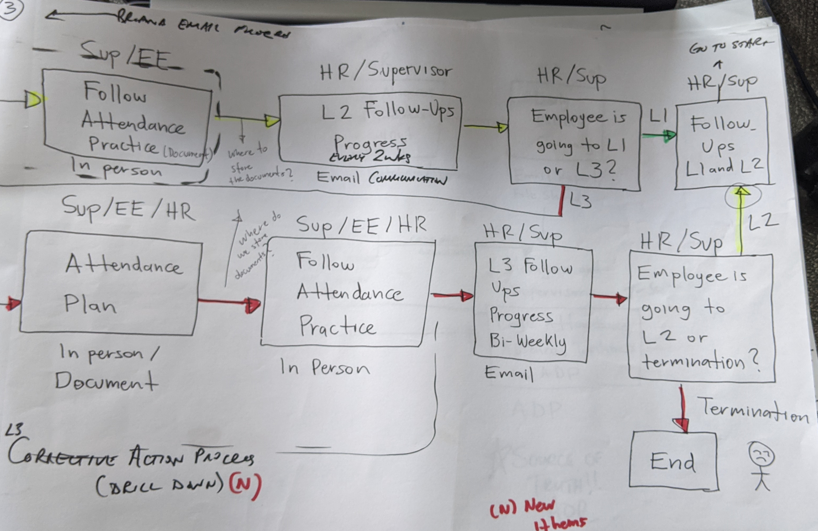
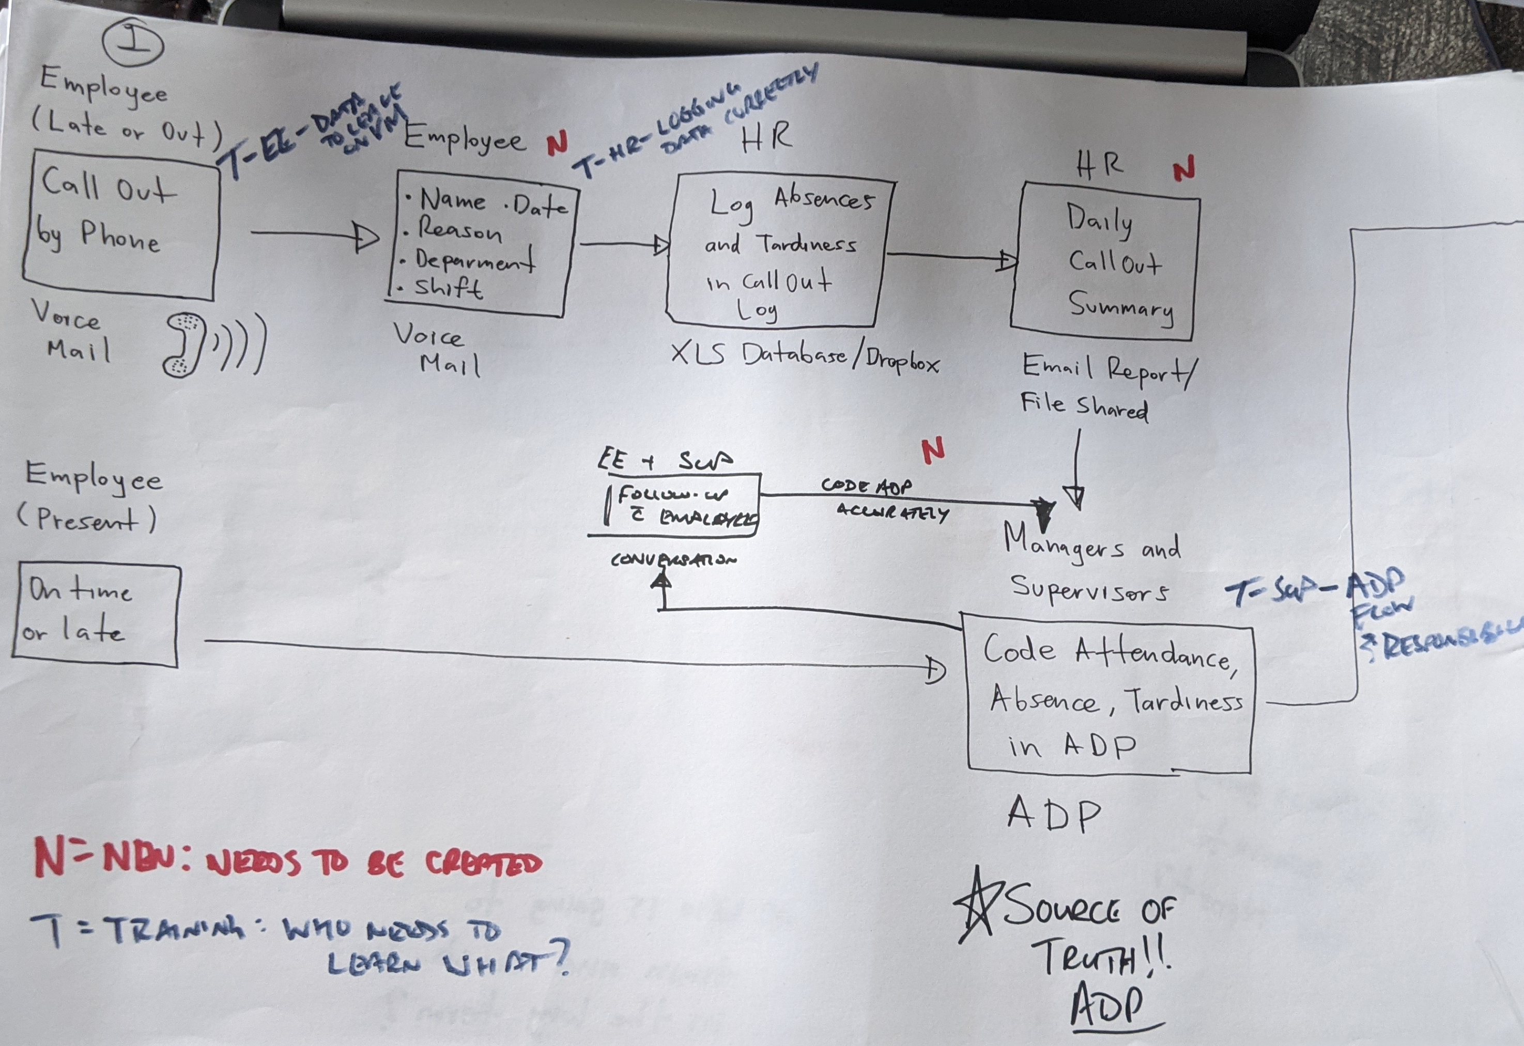

Fig 3. Elaboración de prototipos de la política de asistencia
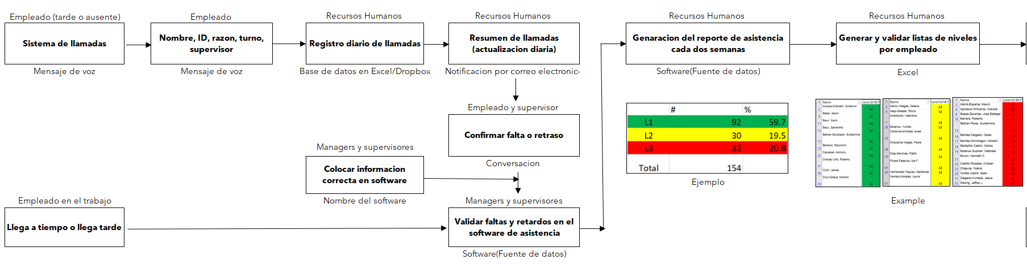
Fig 4. Proceso operativo de la política de asistencia

La política de asistencia se elaboró siguiendo los criterios de flexibilidad, compasión, ayuda y comprensión. Dichos valores organizacionales se pueden encontrar generalmente en las algunas Pymes que producen alimentos de comida veganos.

Posteriormente, se identificaron las acciones y evidencias de cada fase de Human-Centered Design (véase tabla 2). Este proceso fue presentado a los directivos de la compañía además de presentar los prototipos a los usuarios finales (managers y supervisores). Cabe recordar que esta metodología buscar colocar al ser humano como el centro de la solución.
Tabla 2. Proceso de elaboración de la política de asistencia usando HCD
Fase HCD | Acciones o evidencias
Descubrimiento | Comentarios que las entrevistas arrojaron sobre la necesidad de tener reglas internas de asistencia y puntualidad  Reducir el malestar de los trabajadores  Alto porcentaje de trabajadores con problemas de asistencia  Necesidad de una política de asistencia
Definición o ideación | Número de niveles  Diseño tecnológico  Elaboración de procesos  Número de versiones preliminares  Reglas y lógica de la política de asistencia
Diseño | Número de incidentes de puntualidad  Número de faltas injustificadas  Número de faltas sin autorización ni aviso  Datos y fuentes de uso  Responsables y administradores
Prototipo y uso | Versión 1. Seis niveles  Versión 2. Cinco niveles  Versión 3 (definitiva). Cuatro niveles
Plan y mejora | Plan de diseño  Plan de entrenamiento  Plan de implementación  Plan de evaluación  Plan de mejora

4. Resultados
Después de las sesiones de trabajo y la evaluación de prototipos, se logró presentar la versión final de la política de asistencia (véase tabla 3). Todos los empleados y las empleadas van a comenzar en el nivel 1 o de buena posición. Para la evaluación, existe el criterio (SI) se mantiene o (NO) se mantiene. La regla es que el trabajador (a) cumpla con los tres criterios establecidos (puntualidad, faltas sin avisar, faltas injustificadas). Los periodos de evaluación de la política de asistencia son trimestrales y deben seguir los siguientes criterios (los datos contenidos en este documento son usados únicamente para ejemplificar el uso de la herramienta, los datos reales son propiedad de la compañía del caso de estudio).

Tabla 3. Criterio de la política de asistencia
Posición del empleado | Criterio | Puntualidad | Falta sin avisar | Falta injustificada
 | Regla (en tres meses) | Llegar al trabajo entre 6 y 30 minutos tarde | No llamar a la compañía 30 minutos de empezar el turno o no presentarse a laborar | Faltar a trabajar sin autorización previa de HR
Nivel 1 (L1) | Se mantiene (SI) | < Cinco (5) incidentes de puntualidad | < Un (1) incidente de Falta sin avisar | < Tres (3) incidentes de ausencias injustificada
 | Se mantiene (NO) | > Seis (6) o mas incidentes de puntualidad | > Dos (2) o más incidentes de Falta sin avisar | > Cuatro (4) o más incidentes de ausencia injustificada
Nivel 2 | Se mantiene (SI) | < Tres (3) incidentes de puntualidad | Cero (0) incidentes de Faltas sin avisar | < Dos (2) incidentes de ausencias injustificada
 | Se mantiene (NO) | > Cuatro (4) o mas incidentes de puntualidad | > Un (1) o más incidentes de Falta sin avisar | > Tres (3) o más incidentes de ausencia injustificada
Nivel 3 | Se mantiene (SI) | Cero (0) incidencias de puntualidad | Cero (0) incidentes de Faltas sin avisar | Cero (0) incidencias de ausencias injustificadas
 | Se mantiene (NO) | > Uno (1) o más incidentes de puntualidad | > Un (1) o más incidentes de Falta sin avisar | > Un (1) incidentes o más ausencias injustificadas
Término de la relación laboral

Una vez que se diseñaron los criterios de la política de asistencia, el equipo de HCD diseño un plan de implementación (véase figura 5). Se planeo un programa que inició en agosto 2021 y se planea terminar la primera fase en enero de 2022. El plan de implementación se elaboro tomando en cuenta la generación de datos, calendario para la elaboración de reportes, notificación a supervisores y empleados. La comunicación es clave para la exitosa implementación de la política de asistencia además de un programa de entrenamiento y capacitación a todos los actores que van a estar sujetos a la política de asistencia. Una vez que la política de asistencia este completamente implementada, se plena la realización y aplicación de encuestas con empleados y supervisores para conocer sus opiniones e ideas para mejorar el proceso. Se proponen algunas metas a corto plazo para medir el éxito de la política de asistencia.

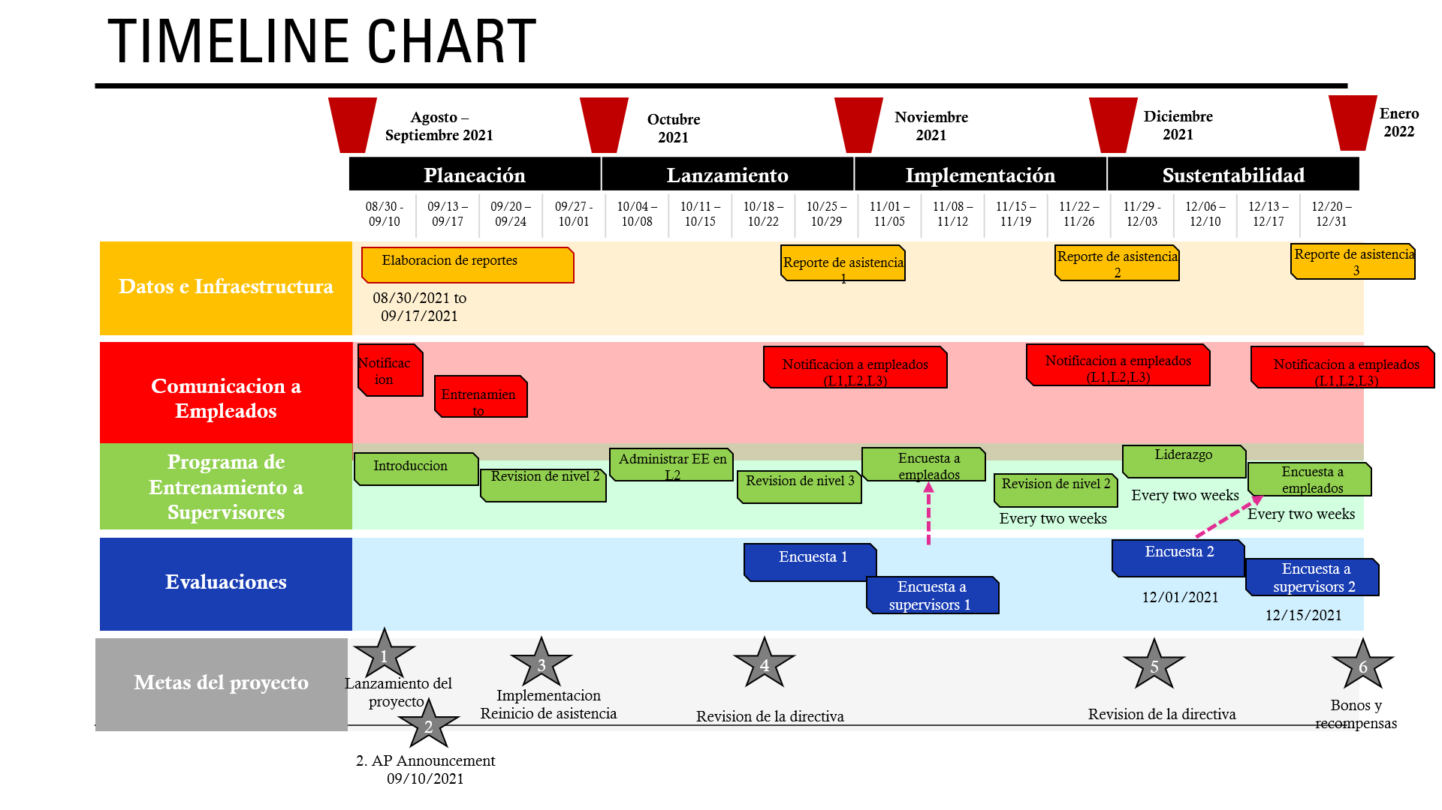
Fig 5. Plan de implementación de la política de asistencia

5. Conclusiones o Discusión
Después de la implementación de la política de asistencia, el comportamiento de los empleados ha mejorado de manera significativa. A pesar de que la política de asistencia ha estado operando en un periodo corto, los números respecto a puntualidad y asistencia han mejorado. La tabla 4 muestra una comparación anterior (enero – junio 2021) y posterior (septiembre – noviembre 2021) a la implementación de la política de asistencia siguiendo los nuevos criterios de asistencia y puntualidad.

Tabla 4. Comparativo de asistencia antes y después de la política de asistencia
Nivel | Antes de la política de asistencia |  | Antes de la política de asistencia |  | Variación del porcentaje
 | Número de empleados | Porcentaje de empleados | Número de empleados | Porcentaje de empleados
Nivel 1 | 65 | 42 % | 142 | 95 % | 53 %
Nivel 2 | 21 | 13 % | 6 | 4 % | 9 %
Nivel 3 | 69 | 45 % | 1 | 1% | 44 %
Total | 155 | 100 % | 149 | 100 %

El primer reporte oficial se va a elaborar a inicios de enero 2022 pero se puede observar que los números respecto a asistencia y puntualidad han mejorado. Los empleados que se encuentran en nivel 2 están trabajando con los supervisores de sus respectivos departamentos para identificar las necesidades o problemas que los trabajadores tienen para asistir a trabajar continuamente y llegar a tiempo. Se están recolectando los datos de los empleados que tienen necesidades especiales para poder ofrecerles la ayuda necesaria (i.e. horarios flexibles debido a cuidado de hijos (as), cuidado de algún familiar, problemas relacionados a la salud, falta de medio de transporte). El objetivo es poder ofrecer a los empleados y empleadas recursos para tener empleados más satisfechos. Igualmente, es necesario mejorar el nivel de satisfacción de los empleados para ayudar a que las personas laboren el mayor tiempo posible en la compañía. Esto ayudara, a que en un futuro se logren alcanzar los planes de producción, se reduzca el costo por entrenamiento de nuevo personal, además de ser un empleador reconocido en la región.

Referencias

Gersick, K., Davis, J., McCollom, M. y Lansberg, I. (1997). Empresas familiares: Generación a generación. México, D.F.: Mc Graw Hill.
Harte, R., Glynn, L., Rodríguez-Molinero, A., Baker, P., Scharf, T., Quinlan, L., and ÓLaighin, G. (2017). A Human-Centered Design Methodology to Enhance the Usability, Human Factors, and User Experience of Connected Health Systems: A Three-Phase Methodology. JMIR Hum Factors; 4(1).
Hernández Fernández, Lissette y Portillo Medina, Rafael (2016). Profesionalización empresarial en empresas familiares: Una construcción teórica. Barranquilla: Educosta, 232 páginas. ISBN: 978-958-8921-28-0.
IDEO ORG. (2021). The Field Guide to Human-Centered Design. Retrieved from https://www.designkit.org/resources/1?utm_medium=ApproachPage&utm_source=www.ideo.org&utm_campaign=FGButton
International Organization for Standardization. Geneva, Switzerland: International Organization for Standardization; 2010 Mar 15. ISO 9241-210 Ergonomics of human-system interaction -- Part 210: Human-centred design for interactive systems URL: https://www.iso.org/standard/52075.html.
Lank, A. (1991). Challenging Time for European Family Enterprises. Family Business Review, 4(2), 121-125.
Maler, Steven. (2021). Meat Alternatives: The State of the Industry, Barriers to Adoption, and Overcoming.
Morrison, K. (2021). Overcoming challenges in plant-based production. Retrieved from https://foodindustryexecutive.com/2021/06/overcoming-challenges-in-plant-based-production. Access: September 24, 2021.
Oregon Government. (2021). Salaried Exempt Employees - The “White Collar” Exemptions. Tomado de https://www.oregon.gov/boli/employers/Pages/salaried-exempt-employees.aspx
Outwit. (2021). HCD Series: Human-Centered Design Explained. Tomado de https://www.outwitly.com/blog/human-centered-design-series-1

